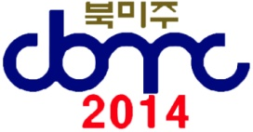
2014년 4월21 일(월) 13/14호
제19차 준비위원회
Kacbmc.dc@gmail.com

제19차 북미주대회 뉴스
Newsletter from Washington DC, Metro
19th Conference of KCBMC, NA
일시 : 2014년 6월26일 (목요일) ~ 2014년 6월 28일 (토요일)
장소 : Hyatt Dulles Hotel at Dulles International Airport
2300 Dulles Corner Blvd, Herndon, VA 20171

대회 홍보 영상: http://www.youtube.com/watch?v=0Cn_--QKKm0
대회 웹사이트: http://cbmc2014.weebly.com ☜ (꼭 클릭해주세요)

** 조기등록 마감일까지 37일 남았습니다 **
****************************
세월호 참사에 희생된 분들에 삼가 조의를 표하며,
아직도 구조되지 못한 분들이 꼭 살아 계시길 빕니다.
유가족과 아직도 생사를 모르는 많은 분들과 그 가족분들에
진심으로 위로 말씀을 드립니다.
하나님,
부디 이들의 아픈 마음과 슬픔을 위로해 주시고,
다시는 이런 일이 일어나지 않도록
부족한 인간의 지혜와 심성을 바로잡아 주시길 간절히 기도합니다.

제19차 북미주대회 준비위원 일동
****************************

[기도]
모든 지회 회장님들께 매회 모임시 아래 기도내용을 중보해 주시길 부탁드립니다.
** 북미주 CBMC 제 19차 워싱턴DC 대회를 위한 기도
- 대회를 통해 모든 참석한 사람들에게 주님의 은혜가 풍성히 내려 일터사역자로서의 확신과 사명감을 다시 한번 새기도록
- 대회의 주제와 같이 이번 대회를 통해 북미주CBMC에 속한 모든 지회가 있는 business업계에 하나님의 질서가 회복되는 부흥이 일어나기를
- 주강사로 오실 한기채목사님과 특강강사 스티브 트라이스 회장님에게 성령의 능력이 충만하여 그 말씀으로 인하여 참석한 모든 분들에게 넘치는 은혜가 임하고 말씀대로 살아가겠다는 결단의 시간이 되도록
- 대회를 준비하는 총연의 기획팀과 동부연합회의 임원들에게 하나님의 선하신 인도하심 가운데 후히 주시고 꾸짖지 아니하시는 주님의 지혜가 풍성히 임하도록
- 대회를 준비하는 모든 과정에 성령의 인도하심이 매 순간마다 함께 하시고 계획한 모든 프로그램과 행사를 치룰 재정이 차고 넘치도록
- 아직 준비가 미흡한 일들이 하나님의 인도하심을 따라 주의 능력으로 이루어져 나갈 수 있도록

** 교회 순례 토요 새벽기도회
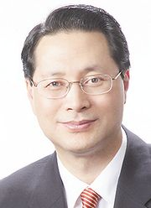
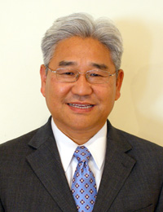
준비위원들은 지난 주4월5일 오전 6시워싱턴성광교회(임용우목사, 사진좌측), 19일 오전 6시 워싱턴동산교회(김범수목사, 사진우측)를 각각 방문했습니다. 두 분 목사님은 CBMC 에 관해 잘 안다며 이번 이 지역에서 북미주대회가 열리는데 대해 많은 기대를 하고 있다면서 대회가 의미있고 성공적으로 진행되길 빈다고 말했습니다. 그리고, 이 지역 CBMC 활동도 더욱 활성화되길 바란다고 말했습니다.
다음 방문 예정일정입니다. (많이 동참해 주시면 좋겠습니다.)
- 4월26일 오전 6시30분 온누리드림교회 (이근호목사)
4219 Lafayette Center Dr, Chantilly, VA 20151
Tel: 703-263-2110

** 특별기도 요청
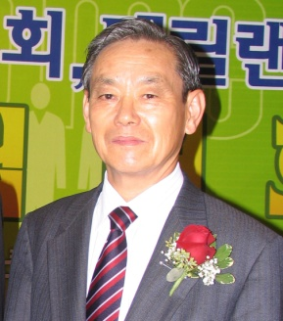
워싱턴DC 지회 초대회장이신 전일웅 고문께서 지병으로 투병하고 계십니다. 3년전 암이 재발하여 수술을 하셨습니다만, 또 재발하여 키모테라피(Chemotherapy)를 하시고 계십니다. 병환이 생각보다 위중하여 CBMC회원 여러분의 간곡한 기도를 호소합니다. 현재 투병중이신 전일웅고문님에게 치료의 광선이 쬐어 나쁜 암세포들이 없어지고 건강을 되찾아 다시 생업에 종사하실 수 있도록, 투병중의 고통을 잘 견디실 수 있는 체력과 정신력을 주시도록 기도해 주시길 부탁드립니다.
[공지사항]
** 이번 주, 25일 오전7시, 센터빌지회와 워싱턴DC지회는 합동회를 열고, 본부별로 진행되고 있는 준비사항을 점검할 예정입니다. 이어, DC지회 회원들은 현장을 방문, 세부적인 일정을 논의할 예정입니다.
** 홍보본부 실무회의가 22일 낮 12시에 있을 예정입니다. 정확한 장소는 따로 공지합니다.
** 각 지회에서는 4월중 회원들에게 등록을 독려해 주시길 바랍니다.
** 이번 대회기간중에 각 연합회를 소개하는 시간이 있습니다. 연합회소개는 첫날,둘쨋날 동안 모두 4차례 있으며, 한번에 2개 연합회씩 소개하게 됩니다. 각 연합회는 10분분량의 소개내용을 준비하도록 권합니다. 소개방법은 각 연합회별로 창의적인 방법을 사용하시며, 대회시작전까지 프로그램본부에 발료할 사항을 제출해 주시길 바랍니다.

** 대회준비위 웹사이트에 각 연합회별 지회 소개란 신설
대회준비위 웹사이트 about folder 내 북미주총연 산하 연합회별로 지회소개란을 신설했습니다.
이 란은 각 지회별로 집회 일시,장소, 연락 등을 간략히 기재하여 미국을 방문하는 회원들에게 연결될 수 있는 고리를 만들고자 합니다. 이 란은 제19차 대회후 북미주총연 웹사이트 (www.kcbmc.org) 로 옮겨 실을 예정입니다. 각 지회에서는 실을 자료를 준비위원회 박선영간사에게 또는 kacbmc.dc@gmail.com 으로 보내주시길 부탁드립니다.

** CBMC International 2014
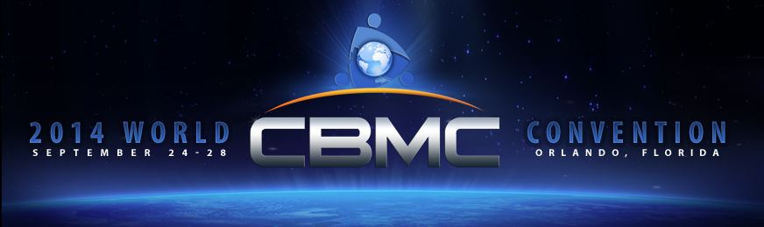
Greetings brothers and sisters in Christ!
We hope you've noticed--the website is up for the CBMC World Convention worldcon14.com being held in Orlando, Florida, USA September 24-28, 2014. Join believers from nations across the globe at the Orlando World Center Marriott. Updates to the website will be frequent with new speakers and information being added.
We look forward to being equipped with you to reach the global marketplace as we join God's work to Impact the World!
[스폰서 모집]
** 본 대회준비위원회는 대회 협찬사를 미리 접수하고 있습니다. 협찬사는 프로그램북의 광고와 대회시 컨프런스 부스를 사용 계약하는 것을 기준으로 하여, 계약이 이루어 지는 순간부터 대회종료일까지 모든 대회 홍보자료에 협찬사로 기재되어 홍보됩니다.

지금까지 협찬해 주신 기업은 다음과 같습니다.
(접수순) 또, 협찬사는 회사의 로고를 미리 보내주시길 바랍니다.

*********************************************************************************************************
본 메일은 CBMC 회원들에게 보내는 안내서신입니다. 회원이 아니신 분들에게도 많이 전해 주시면 좋겠습니다. 뉴스레터에 대한 의견은 이메일 kacbmc.dc@gmail.com, 전화 (703)901-3770 으로 주시길 바랍니다. 감사합니다.

